Муниципальное бюджетное образовательное учреждение «Детский сад №34 «Колокольчик» г. Лесосибирска

ПРОЕКТ
в подготовительной группе
по познавательно - исследовательской деятельности
«Магниты – это интересно»

Воспитатель: Медведева Татьяна Алексеевна

Г. Лесосибирск

Тип проекта. Познавательно – исследовательский.
Участники проекта: Дети подготовительной группы, родители, воспитатель.
Сроки реализации проекта: Краткосрочный ( 1 месяц)
Введение:
Магнит – это кусок металла, способный притягивать другие металлические предметы. У магнита есть два полюса, северный и южный.
Разноимённые магнитные полюса двух магнитов притягиваются, а одноимённые отталкиваются.
Более 2х тысяч лет тому назад древние греки узнали о существовании магнетита – минерала, который в состоянии притягивать железо.
Происхождение слова «магнетит» до конца не установлено. Возможно, он обязан своим именем древнему турецкому городу Магнесии, где нашли этот минерал. Но есть и другая версия, этот минерал был впервые замечен греческим пастухом, который пас стадо овец на горе Ида. Он обнаружил, что гвозди, которыми были, подбиты его сандалии, притягиваются к камням. Звали этого пастуха Магнес, и это имя сохранилось в названии магнитного минерала. Кусочки магнетита называют магнитами.
Человек научился не только пользоваться естественными магнитами, но и делать искусственные. Магниты даже изготавливают из редкоземельных элементов, которые редко встречаются. Материал проходит термическую обработку и сильно охлаждается. Остыв и затвердев, он приобретает все свойства магнита. И самый сильный магнит находится в лаборатории США. Его магнитное поле в 250000 раз сильнее магнитного поля земли.
Актуальность: В основе экспериментальной деятельности детей дошкольного возраста, лежит жажда познания, стремление узнать что-то новое, любознательность, потребность в умственных впечатлениях. И наша задача удовлетворить потребности детей, что в свою очередь приведёт к интеллектуальному и эмоциональному развитию. Именно в этом возрасте формируются стремление узнать и открыть для себя как можно больше нового. Дети активно работают, играют с магнитами, не задумываясь о его свойствах, истории происхождении и назначении.
Проблема: Дети, выкладывая буквы на магнитной доске при помощи магнитиков, обратили внимание на то, что два магнита соприкасаясь, отскакивают друг от друга и задали вопрос почему? На основании этого вопроса, я решила провести экспериментальную деятельность в виде проекта.
Цель проекта:
Развитие познавательных способностей детей через экспериментирование, изучение свойств магнита и их использование в свободной игровой деятельности, развитие интеллектуально мыслительной деятельности детей.
Задачи:
-- Знакомить с понятием магнит, магнетизм, магнитное поле, магнитные силы и его происхождение.
-- Развивать познавательную активность.
-- Развивать мыслительные способности, внимание, мышление, умение выдвигать свои гипотезы, делать выводы.
-- Поддерживать инициативу детей, сообразительность, самостоятельность.
-- Воспитывать навыки сотрудничества, взаимопомощи.
Этапы реализации проекта:
I этап – подготовительный.
1. Изучение специальной методической литературы.
2. Выявление проблемы.
3.Составление плана работы над проектом.
4.Создание необходимых условий для реализации проекта.
5.Подборка рассказов, иллюстраций, материала для опытов.
II этап – основной (практический)
1.Беседа о происхождении магнитов.
Беседа «Что такое магнит и магнитное поле»
2. НОД «Удивительные магниты»
3. Рассматривание иллюстраций о магнитах.
4. Чтение «Волшебник изумрудного города»
5. Чтение сказки «Легенда о магнитах»
6.Дид-ие игры: Магнитная мозаика, магнитная азбука, магнитные цифры магнитный театр «Колобок», «Теремок», Курочка Ряба», «Репка», магнитный конструктор.
7. Просмотр мультфильма «Фиксики»
Ожидаемые результаты :
Формировать умение самостоятельно работать в коллективе, стремиться к познанию, размышлению, логическому мышлению, обосновывать свой ответ;
Продолжать развивать коммуникативные навыки у дошкольников;
Акктивзировать словарь дошкольников по теме «Магнит».
Повысить готовность родителей к сотрудничеству с педагогами;
Опыты: «Скрепки в стакане»,
« Что притягивает магнит»,
«Бабочка»,
«Что быстрее»,
«Магнит имеет два полюса»
«Магнит – проводник»
III этап – заключительный.
Участие детей группы в проведении детского научного форума по экспериментально – исследовательской деятельности. На тему «Эти удивительные магниты»
Взаимодействие с родителями:: проведение опытов с магнитами дома, пополнение уголка по экспериментальной деятельности материалами.
Используемая литература:
«Я познаю мир», детская энциклопедия. Книга экспериментов. Использование ИКТ.
. «Детское экспериментирование» И.Э. Куликовская, Н. Н. Совгир/ Педагогическое общество России. Москва 2003 год.
«Естествознание» В. В. Волина, К. В. Маклаков / Издательство АРД ЛТД – 1998 год. Екатеринбург.
«Детское исследование как метод обучения старших дошкольников» А. И. Савенков Москва. Педагогический университет «Первое сентября» 2007 год.
Оценка результатов:
После проделанной работы дети с уверенностью утверждали, что гипотеза о взаимодействии магнита с металлическими предметами (деталями металлического конструктора, гвоздиками, скрепками, шурупами, болтиками, гайками) через воду, песок и картон полностью подтвердилась.
Гипотеза о том, что магнит взаимодействует с предметами других качеств, после проведенных опытов не подтвердилась. Магнит не притягивает к себе не металлические предметы (дерево, резина, стекло, бумага, пластмасса, камни, тканевый материал).
Экспериментальным путем дети убедились, что магнитное поле можно создать искусственно (фокус со скрепками).
Дети познакомились, как магнит используется в медицине, технике, быту и в нашей группе.
Приложение.
Конспект проведения научно – исследовательского форума в подготовительной группе
Тема. Эти удивительные магниты.
Цель - развитие познавательной активности в процессе экспериментирования.
Задачи.
1 Развивать наблюдательность, умение сравнивать, анализировать, обобщать, развивать познавательный интерес в процессе экспериментирования, устанавливать причинно-следственные зависимости, продолжать учить делать выводы;
2. • Формировать навыки коммуникативности, самостоятельности, наблюдательности;
3. Вызывать радость от открытий, полученных в результате опытов;
4. Создавать благоприятную атмосферу доброжелательности и взаимопонимания.
Предварительная работа: чтение энциклопедической литературы, загадок, рассматривание иллюстраций, эпизодические опыты магнитами, игры с магнитами – буквы, цифры, магнитный театр, магнитный конструктор
Оборудование и материалы:
Столы-парты-4 шт., предметы различных материалов, магниты, стеклянный стакан с водой, скрепки металлические, 3 ёмкости с манной крупой , картинки с предметами - магнитами
Ход конференции:
1Ведущий. Здравствуйте, дорогие друзья!
2 Ведущий Здравствуйте, уважаемые взрослые!
1 Вед. Сегодня в нашем детском саду мы проводим детский исследовательский форум
2 вед. Тема нашей научно – исследовательской конференции вы узнаете, отгадав загадку:
Бывает маленьким, большим,
Железо очень дружит с ним,
С ним и незрячий, непременно,
Найдет иголку в стоге сена.
1 вед. Правильно, это магнит. И поэтому мы сегодня поговорим о маните.
2 вед. Мы вам расскажем, что такое магнит, какими свойствами обладают магниты., где люди используют магниты в своей жизни.
1 вед. У меня дома на холодильнике большое количество магнитиков. Я давно знал, что красивые картинки держатся на камне — магнит.
Я задумался над вопросом: почему эти картинки держатся на холодильнике и падают с дверцы деревянного шкафа? что это за чудо камень- магнит? Какими свойствами он обладает?
2 вед. У нас в группе стоит доска, на которую мы вывешиваем свои рисунки, разные картинки. Мы крепим их на разноцветные магнитики. Мне и моим друзьям нравится играть с магнитами.
Мне стало интересно узнать, какие тайны хранит в себе магнит. Так же мне захотелось выяснить, как люди используют магниты в своей жизни.
1 вед. Что такое магнит и откуда он появился?
Магнит - это металл, способный притягивать и отталкивать другие металлы.
Воспитатель Я расскажу вам одну старинную легенду. В давние – давние времена на горе Ида пастух по имени Магнис пас овец. Он заметил, что его сандалии, подбитые гвоздями и деревянная палка с железным наконечником прилипают к черным камням, которые валялись под ногами. Пастух перевернул палку наконечником вверх и убедился, что дерево не притягивается странными камнями. Снял сандалии и увидел, что босые ноги тоже не притягиваются. Магнис понял, что эти странные камни (черные по цвету) не признают никаких других материалов, кроме железа. Пастух взял несколько камней, принес их в деревню и очень удивил своих соседей. От имени пастуха «Магнис» - появилось название «магнит».
3 вед.
В мире много интересного,
Нам порою неизвестного.
Миру знаний нет предела.
Так скорей, друзья, за дело!
4 вед. Сейчас мы представим вам несколько опытов с магнитами.
Опыт 1.
К магниту притягиваются только железные предметы.
Если взять деревянный карандаш, пластмассовую ручку, камень, тканевый мешочек, картон и поднести к ним магнит, то они не притянутся к магниту.
А если поднести магнит к железной крышке и булавкам – то они притянутся к магниту
Вывод: к магниту притягиваются только железные предметы.
3 вед. А сейчас я покажу, как магнит действует сквозь стекло и воду.
Опыт № 2
Для проведения опыта мне потребуется : магнит, скрепка стеклянный стакан, вода. Скрепка перемещалась вместе с магнитом, пока не поднялась на поверхность воды. Таким образом, ее можно легко достать, не замочив рук.
Вывод: магнитная сила действует сквозь воду
Воспитатель Я предлагаю вам немного отдохнуть и поиграть в игру Представьте, что у вас на всех частях тела есть магниты. Я буду называть части тела, а вы должны ими примагнититься друг к другу.
Ладошки
Коленки
Щёчки
Лобик
Спина
Голова
Локти
- Молодцы, ни одного не было неисправного магнита.
5 вед. А теперь мы предлагаем вам провести опыты с магнитами. Можно ли найти металлические предметы в крупе (например, в манке?
В емкость с манкой спрятаны металлические предметы (гвоздик, скрепки). Надо магнитом достать все предметы из крупы. Магнит надо водить над поверхностью крупы.
Вывод: магнит притягивает через крупу т.е. предметы примагнитились.
6вед. Могут ли магниты передавать свои свойства другим металлам?
Возьмите магнит, поднесите к нему скрепку. Что произошло? Она притянулась.
К скрепке поднесите вторую, она тоже притянулась, потом – третью. Образовалась цепочка из скрепок.
Осторожно возьмите л пальцами первую скрепку и уберите магнит - цепочка не разорвалась.
Вывод: Скрепки, находясь рядом с магнитом намагнитились и стали магнитами. Это свойство называется — магнетизм.
Но цепочка из скрепок сохраняется недолго, она распадается, так как скрепки обладают магнетическими свойствами незначительное время.
7 вед. Где же используют люди магнит? ( ответы детей – зрителей)
Магнита на холодильнике.
Магниты часто используют в игрушках («Удочка»)
.В группе у нас есть магнитные буквы и цифры.
8 вед. : В нашей группе висит магнитная доска, к которой легко крепятся бумажные листы. Есть канцелярские магниты, магниты для защелкивания мебельных дверей и холодильников, магнитные шахматы. Наша Земля тоже является большим, хотя и не очень сильным магнитом. Компас является намагниченным указателем, с помощью которого можно узнать стороны горизонта.
7 вед. Магниты могут использоваться для производства ювелирных изделий. Ожерелья и браслеты могут иметь магнитную застёжку.
8 вед. Сегодня мы раскрыли вам некоторые тайны магнита. Вам понравилось

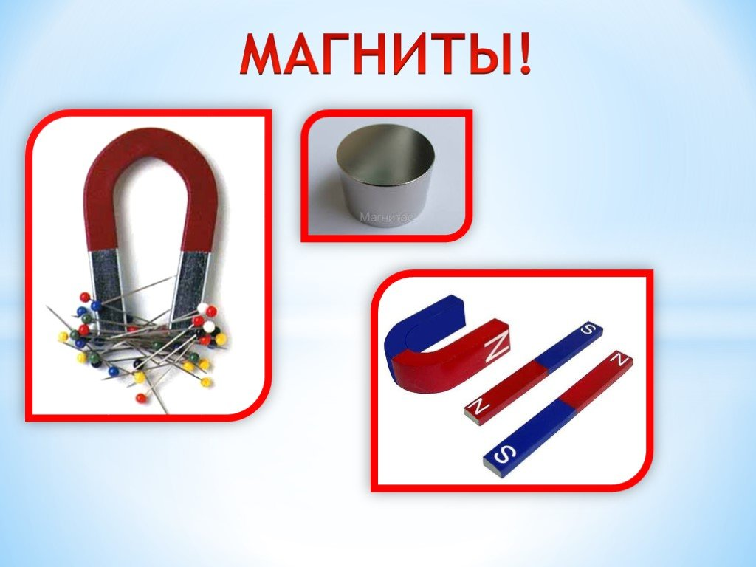

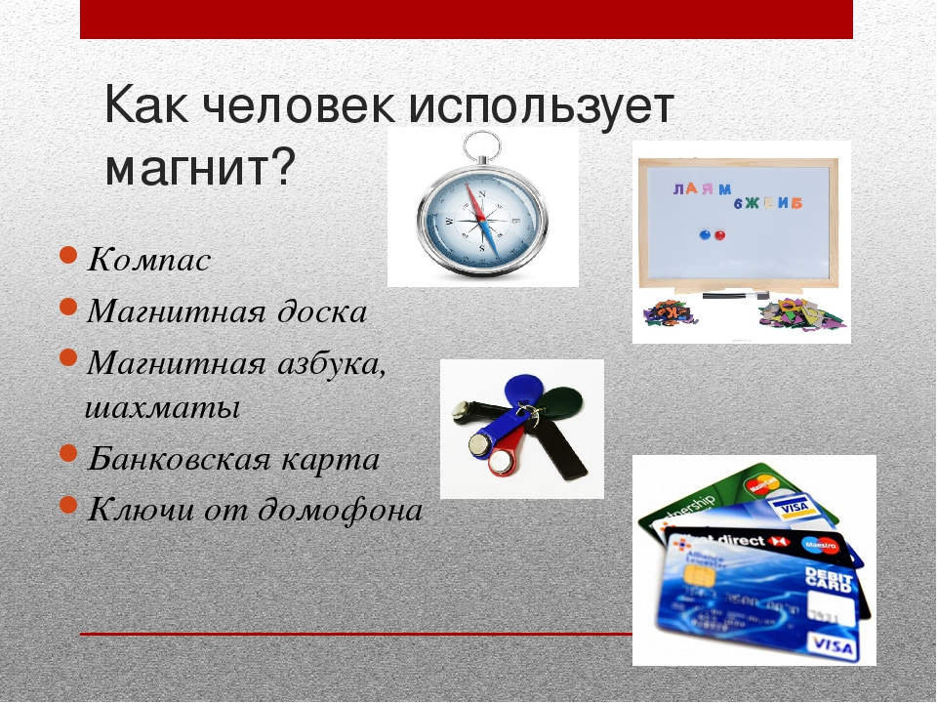

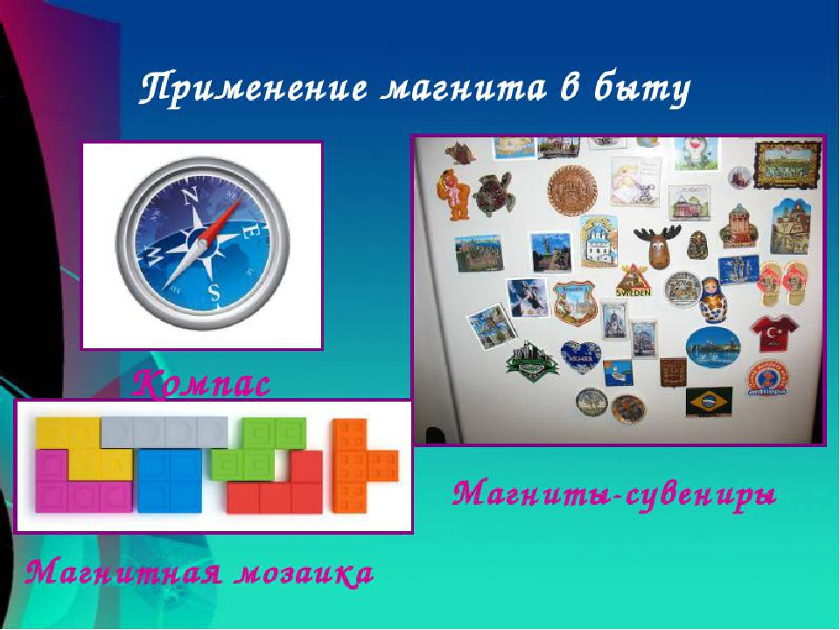

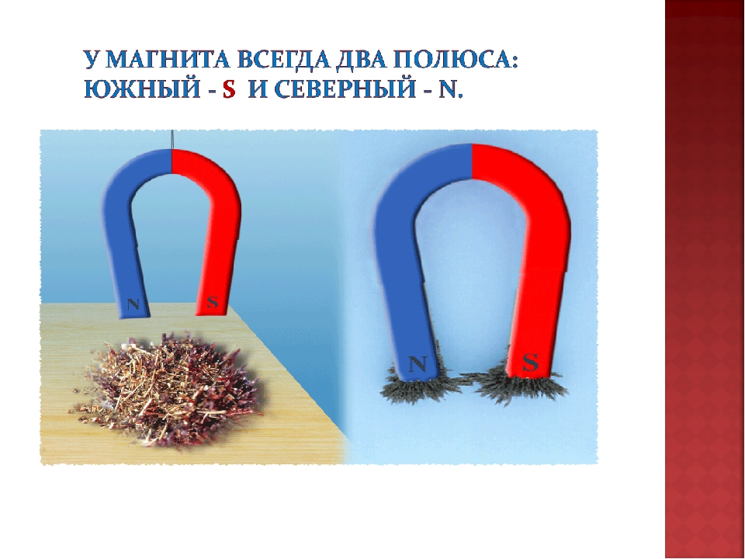
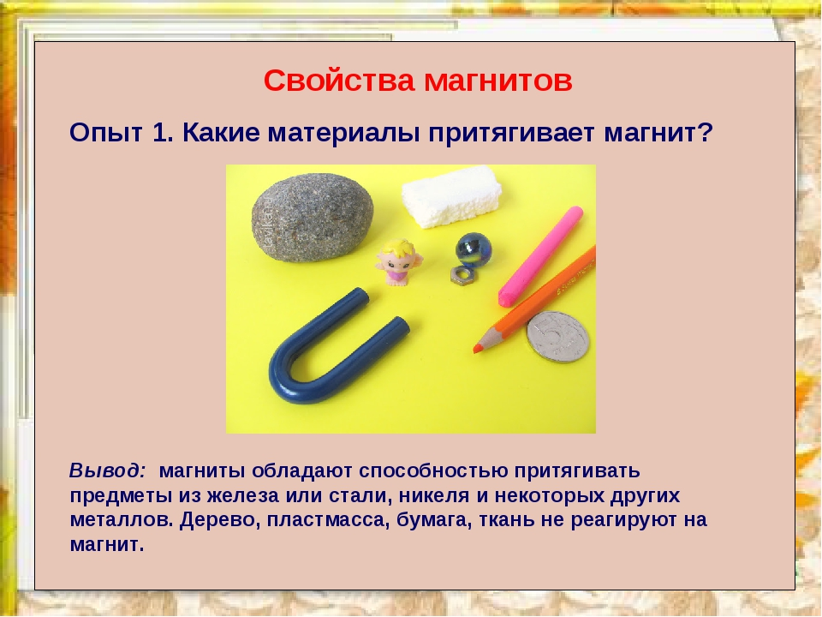

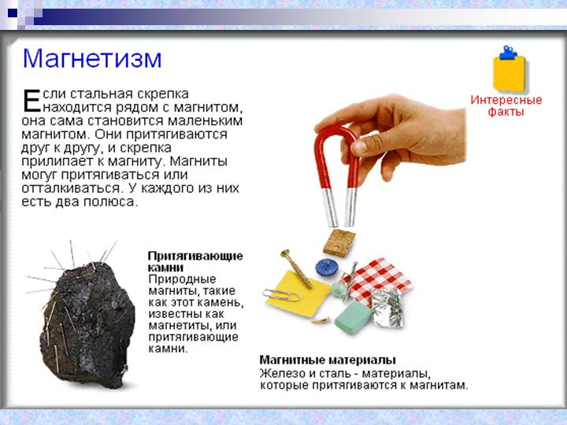
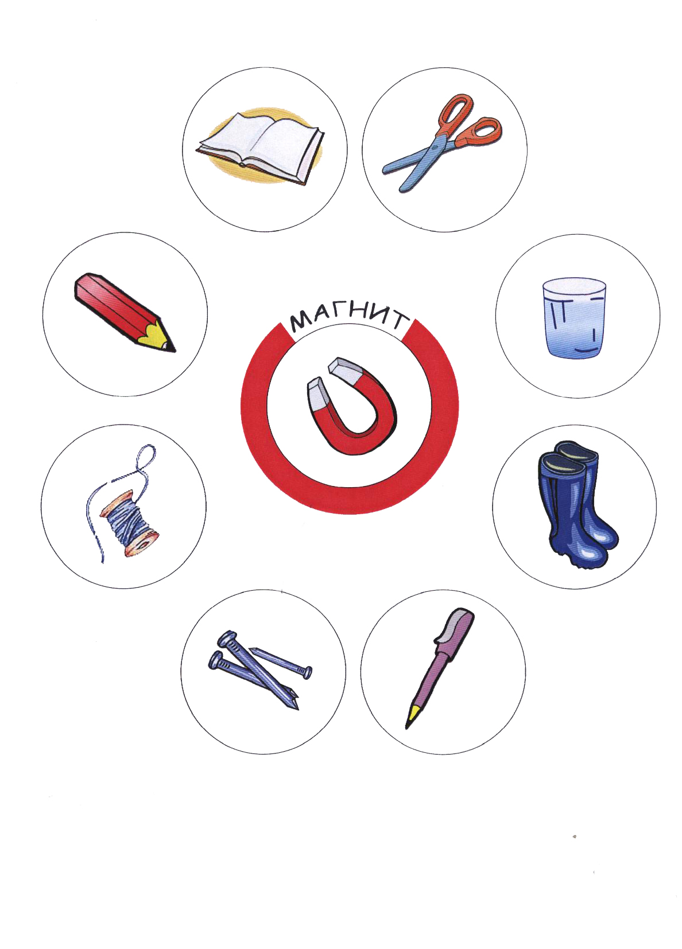

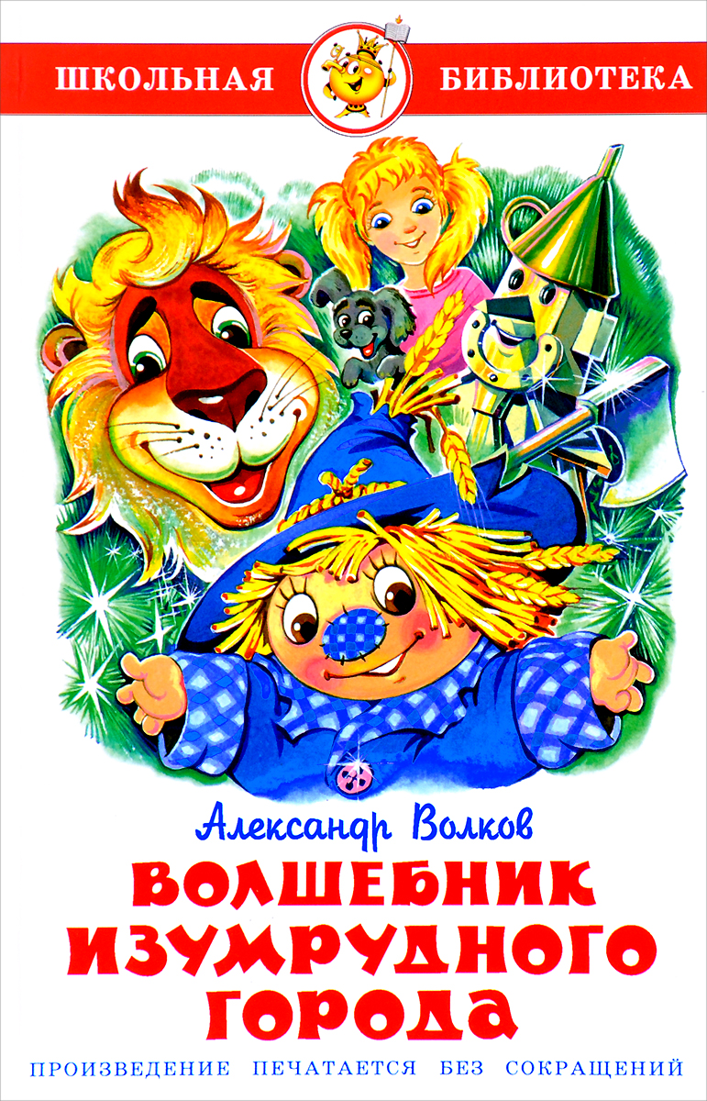
Легенда о происхождении магнита
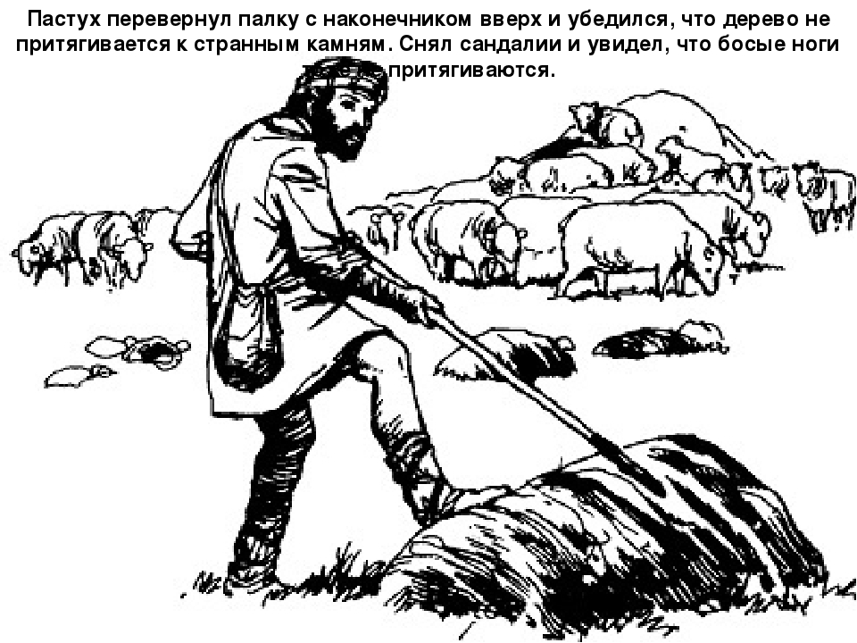

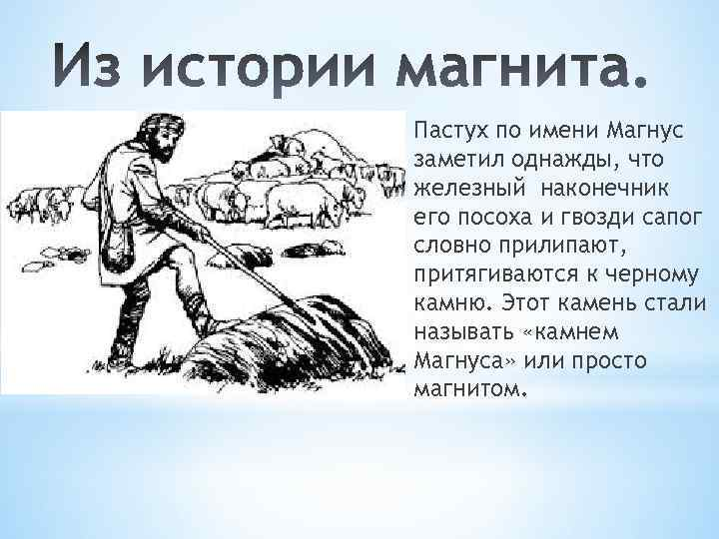

Опыты с магнитами
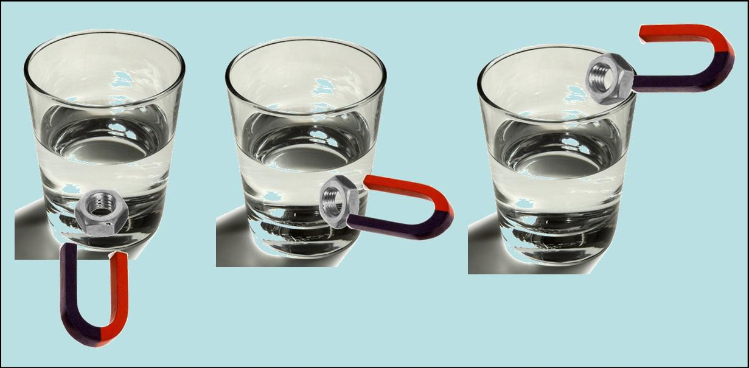

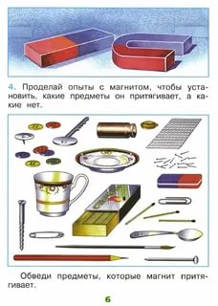
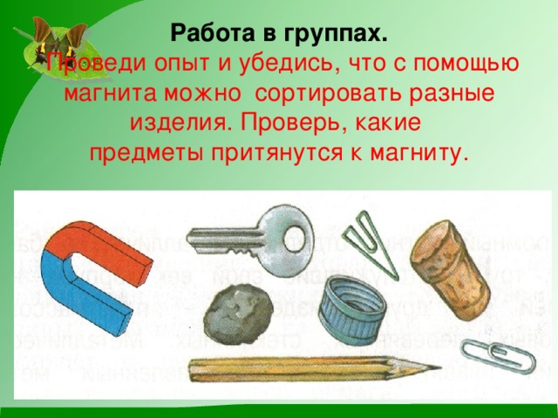
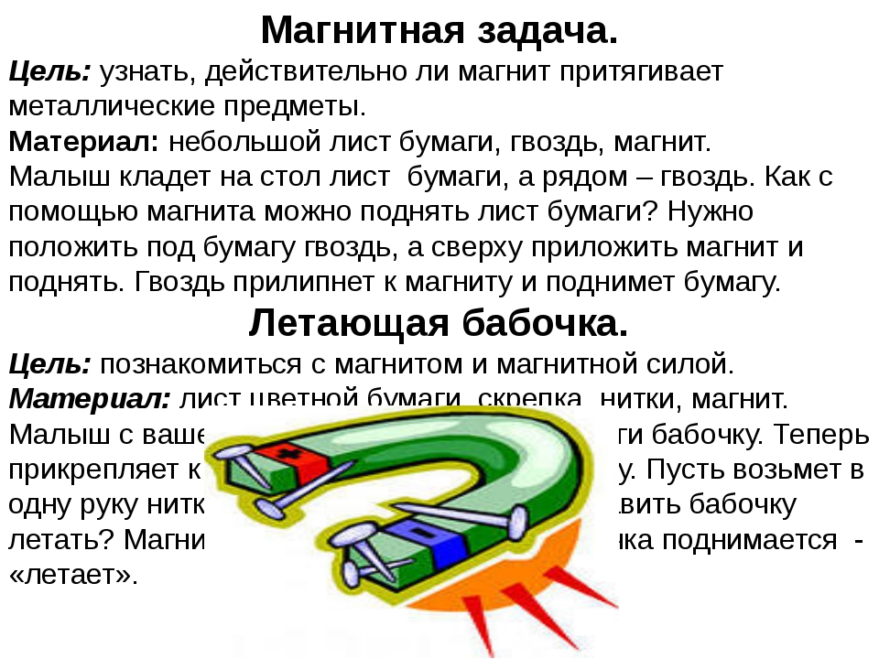

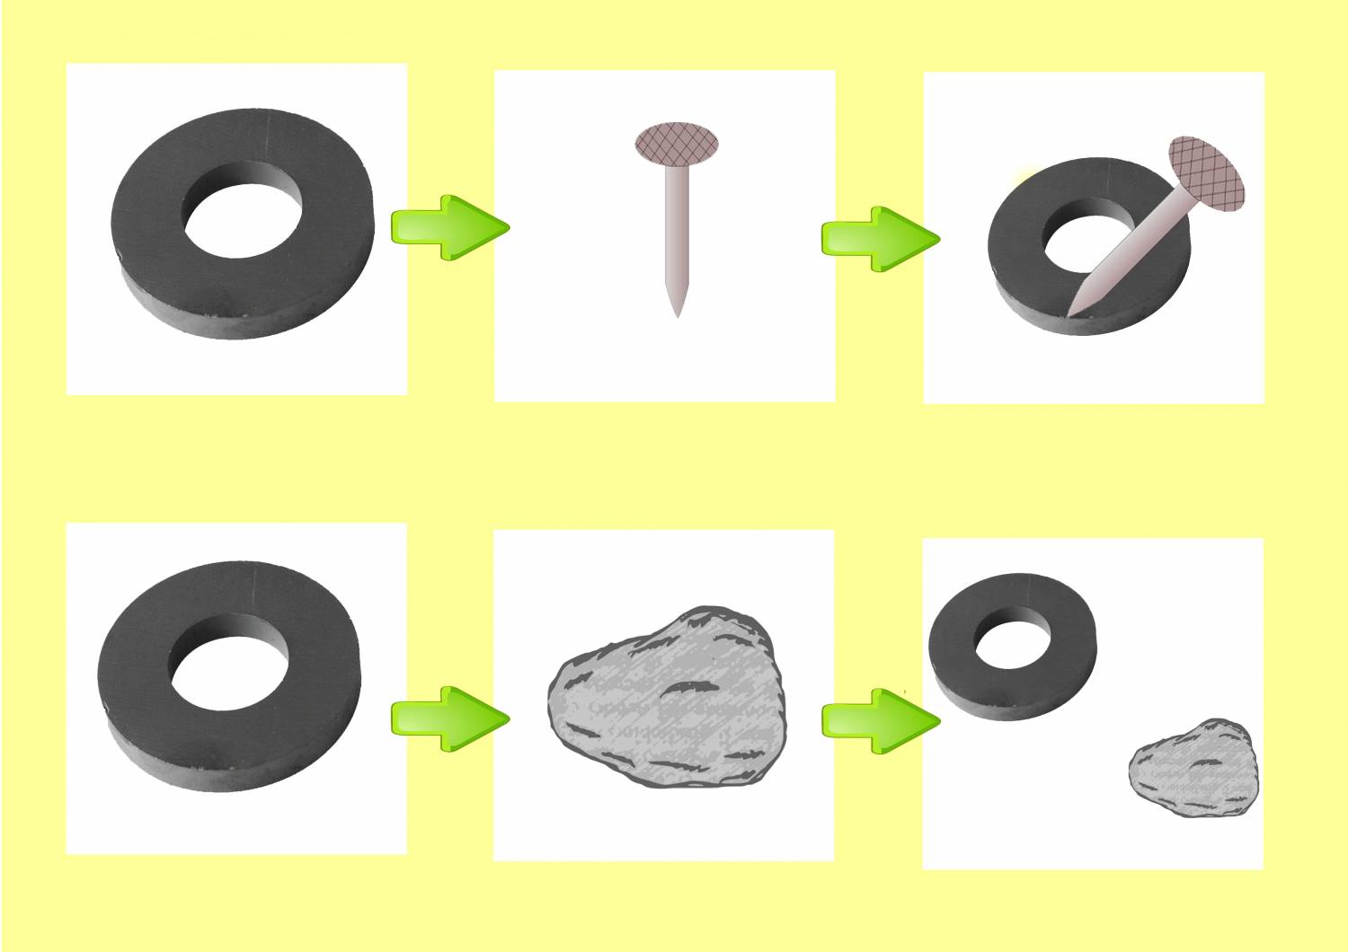
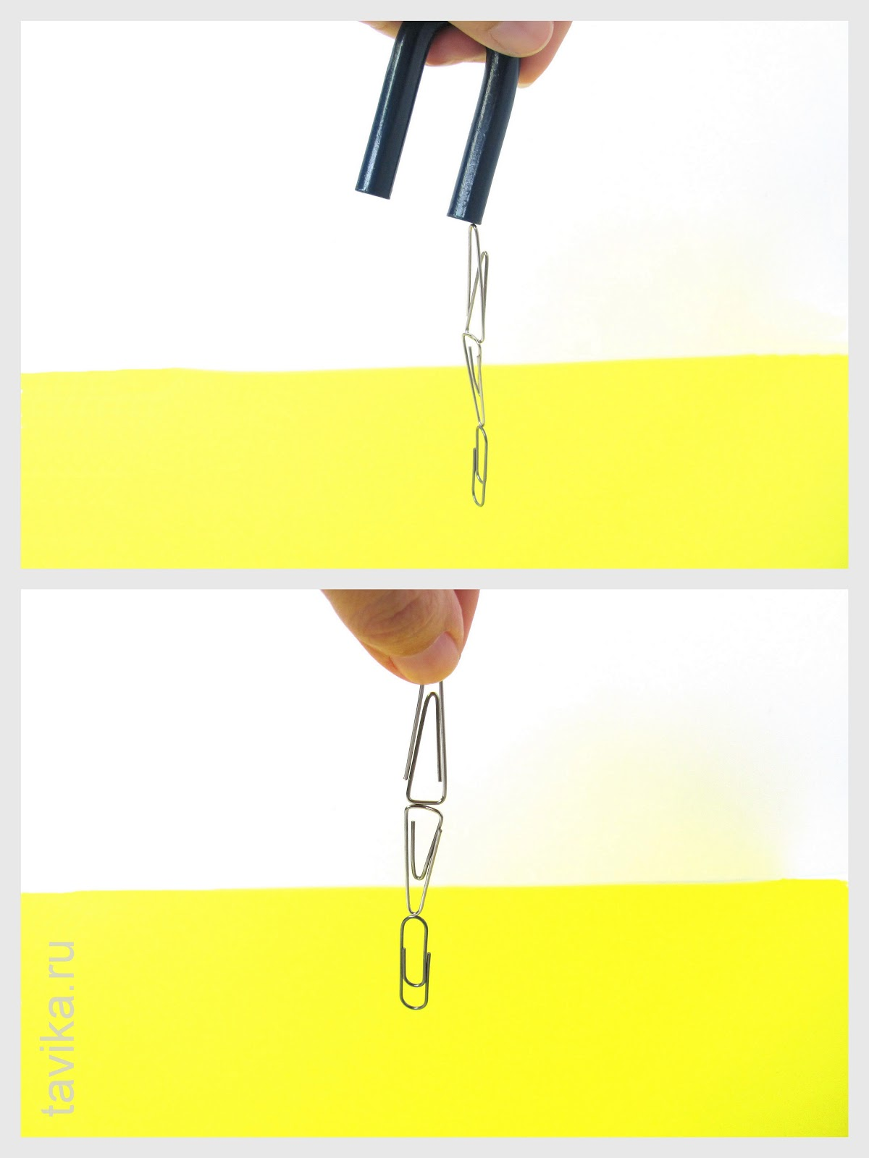

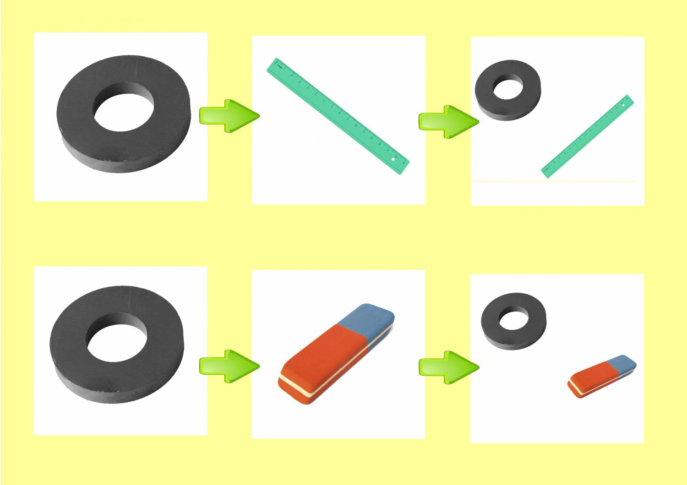

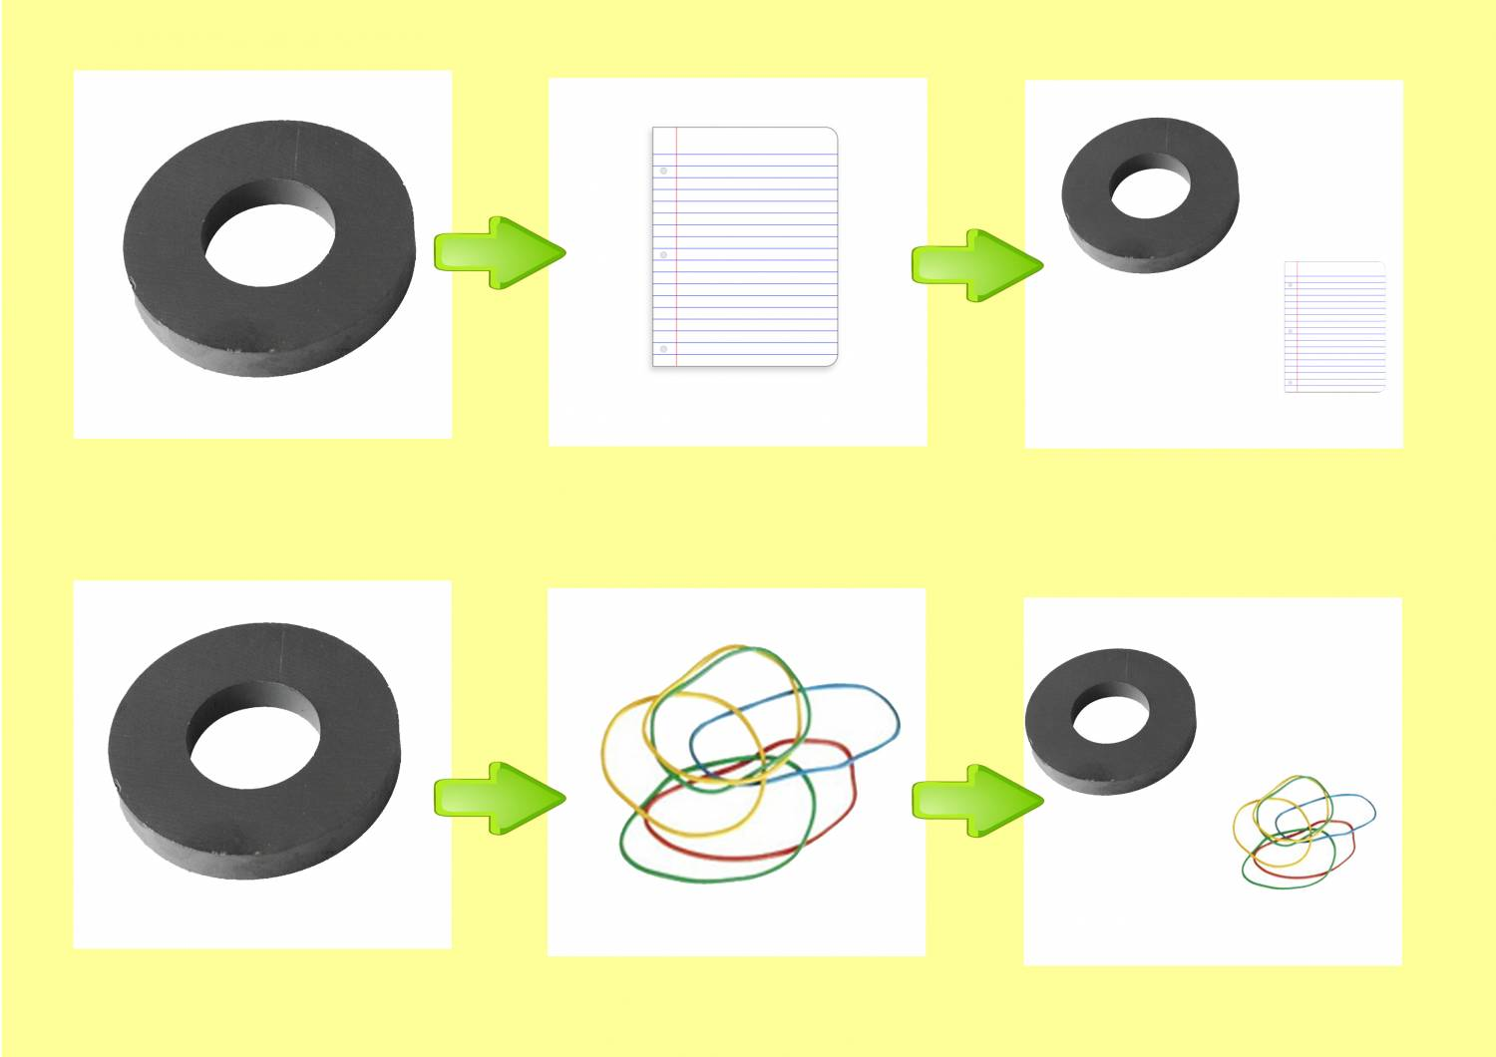

Игры с магнитами
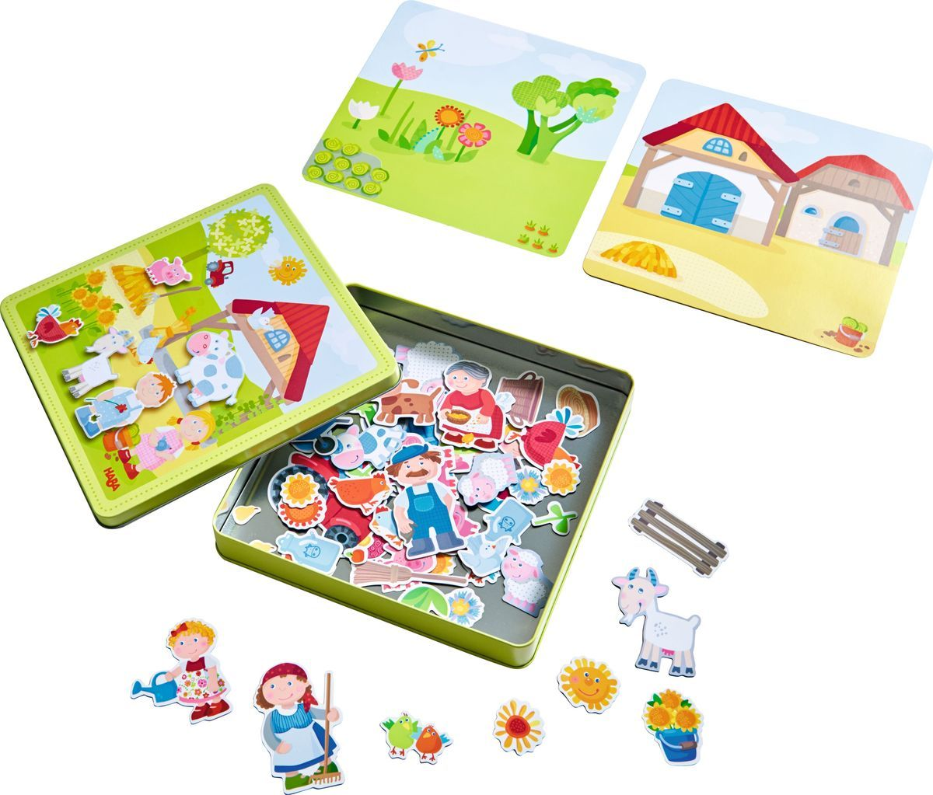
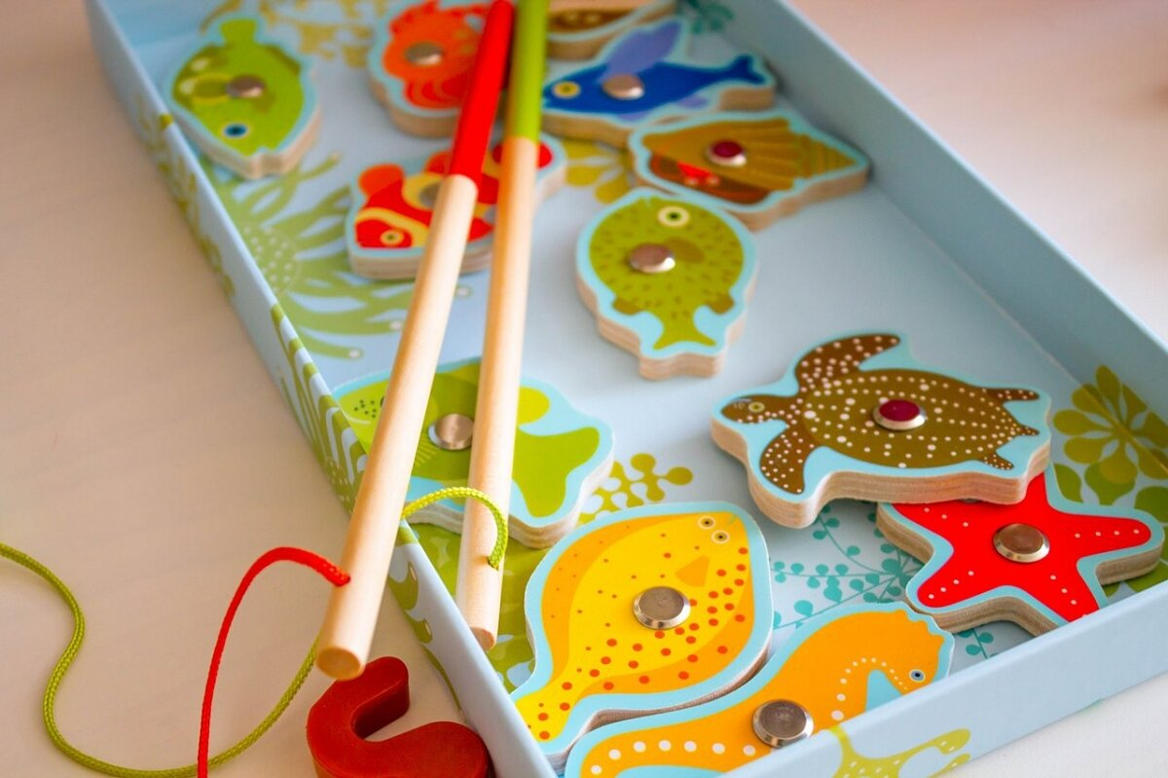
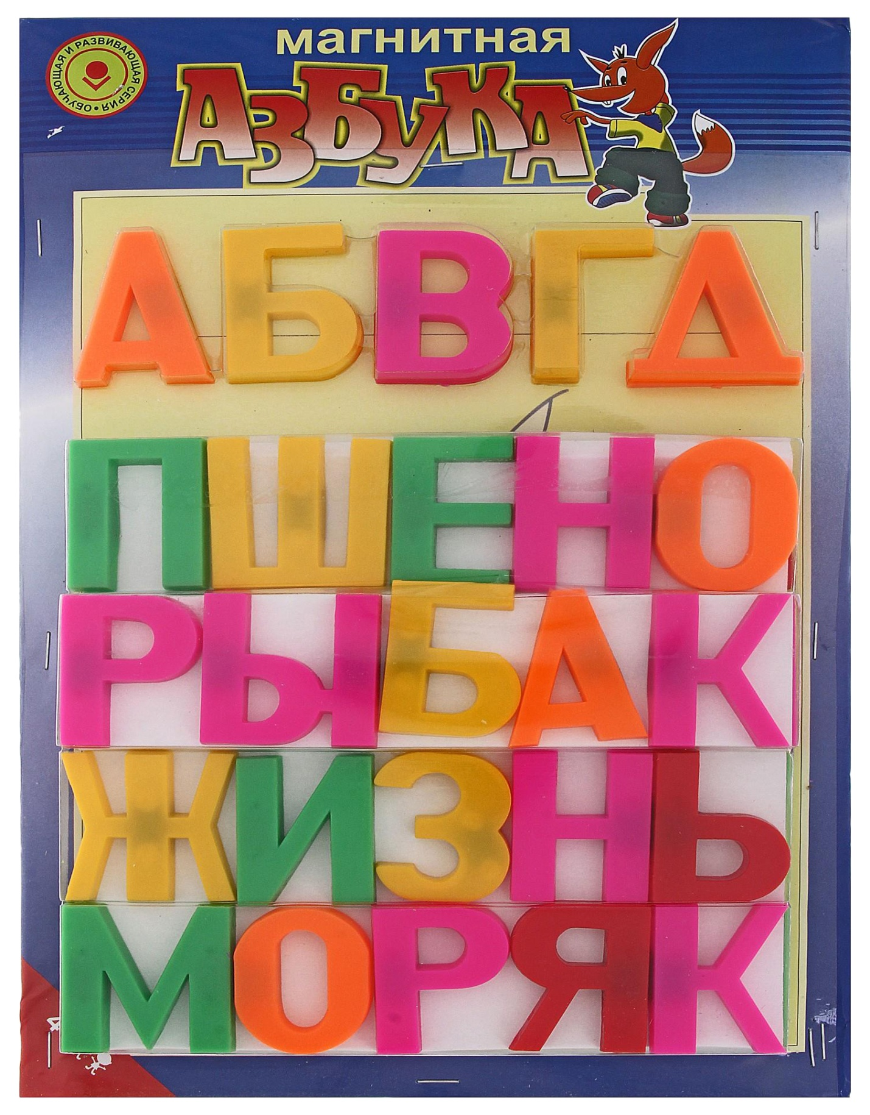

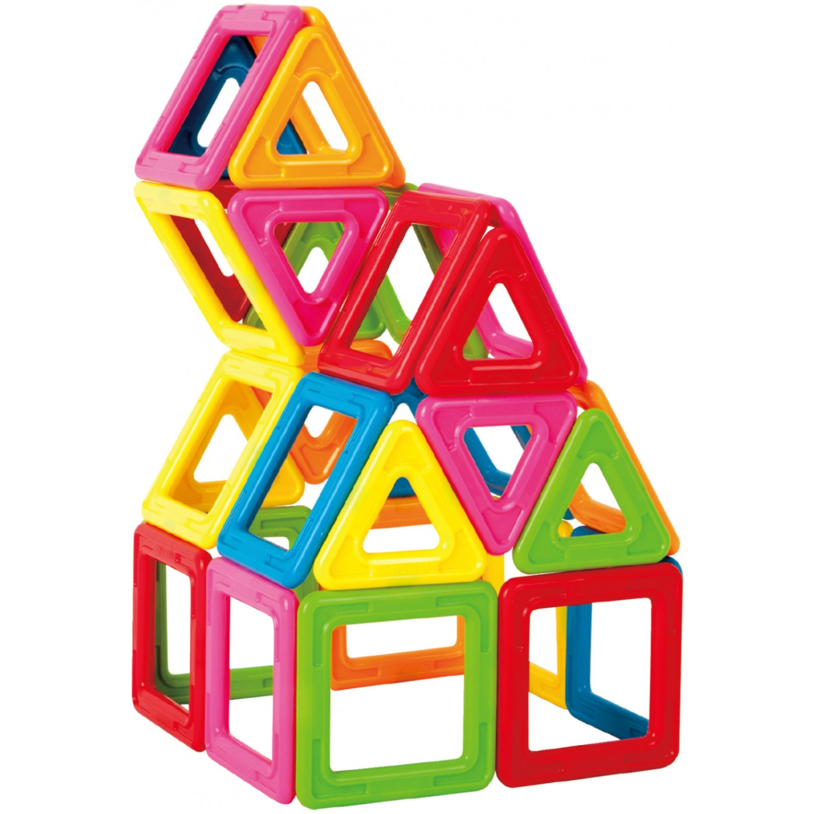э



